**MODELO CASCADA ALGORITMO BAYESIANO**

**1. Análisis de requisitos**

El banco de la alegría requiere un sistema de información capaz de sugerir a los usuarios campañas de fidelización, para ello se tomará como modelo de aprendizaje de la solución a implementar la información obtenida para el gasto de puntos de tarjeta de crédito de los clientes antiguos del banco, a continuación, se anexa la información que el cliente entregará para el desarrollo de la solución informática:

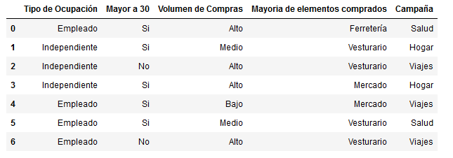

**2. Diseño del sistema**

Para la solución del problema se plantea usar el modelo estadístico del teorema de Bayes acompañado de aprendizaje de máquina. el cual, con base en la información suministrada, será capaz de predecir las preferencias de los usuarios, sugiriendo a los nuevos clientes campañas de fidelización entre “Sallud”, “Hogar” o “Viajes”.

**Prefacio:** para la solución de las necesidades del banco de la Alegria será utilizado el de Bayes el cual es de enorme relevancia puesto que vincula la probabilidad de A dado B con la probabilidad de B dado A. Es decir, por ejemplo, que sabiendo la probabilidad de tener un dolor de cabeza dado que se tiene gripe, se podría saber (si se tiene algún dato más), la probabilidad de tener gripe si se tiene un dolor de cabeza. Muestra este sencillo ejemplo la alta relevancia del teorema en cuestión para la ciencia en todas sus ramas, puesto que tiene vinculación íntima con la comprensión de la probabilidad de aspectos causales dados los efectos observados.

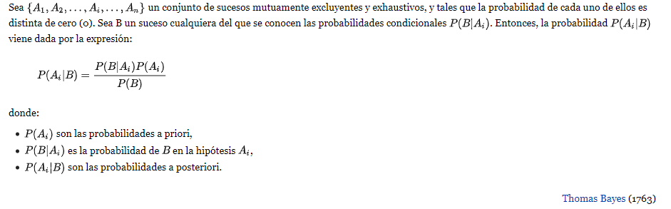

**Diagrama de flujo:**

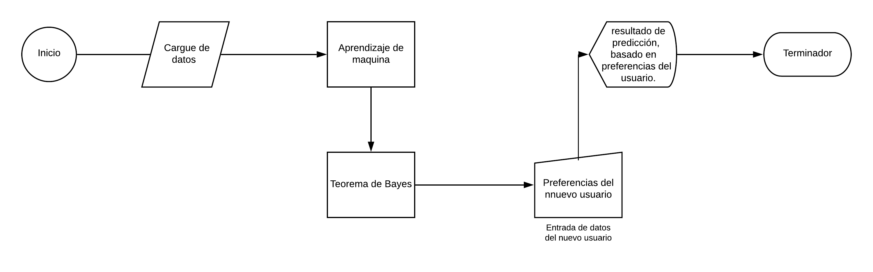

**2. Implementación y Testing**

La implementación y las pruebas unitarias fueron realizadas bajo el uso de metodologías agiles, para ello se utilizó la librería Scikit-learn, la cual es una biblioteca para aprendizaje de máquina de software libre para el lenguaje de programación Python.

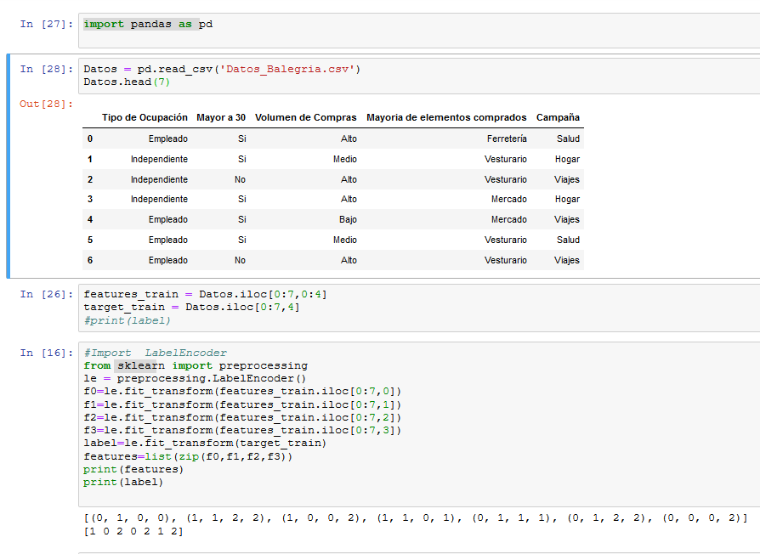

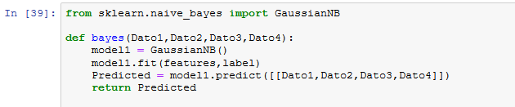

Para el testing y pruebas unitarias se utilizó unittest, realizando una prueba unitaria con los datos 1,1,0,1 el cual se esperaba como salida la opción 0 que para el caso de nuestros datos sería la opción “Hogar”.

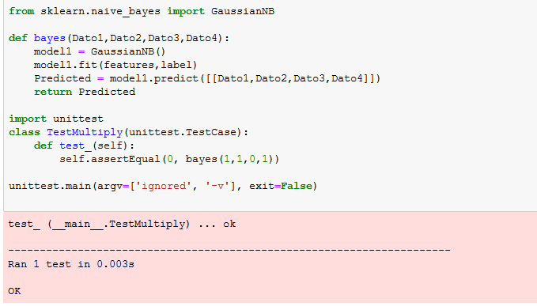

**3. Integración y testing**

Una vez validada la funcionalidad del sistema utilizando pruebas unitarias, de caja negra y caja blanca, el presente módulo desarrollado se integró con la base de datos que se alimenta a diario por parte de los usuarios del banco de la Alegria, se realizaron pruebas de integración de manera exitosa.

**4. Operación y mantenimiento**

Una vez se han desarrollado todas las funcionalidades del software y se ha comprobado que funcionan correctamente, iniciamos la fase de instalación y mantenimiento. Se integró la aplicación al sistema central del banco de la Alegría, además se comprobó su correcto funcionamiento en el entorno donde se utilizará.

El mantenimiento por fallas en el aplicativo será a partir de la fecha de entrega destinando un 20% del valor total del contrato para cubrir los costos del mismo, esto teniendo en cuenta que “el mantenimiento del software consiste en la modificación del producto después de haber sido entregado al cliente, ya sea para corregir errores o para mejorar el rendimiento o las características”, al cliente solo se le cubrirán los costes de mantenimiento por errores en el aplicativo, se exhiben de él los mantenimientos por mal uso de la herramienta informática.